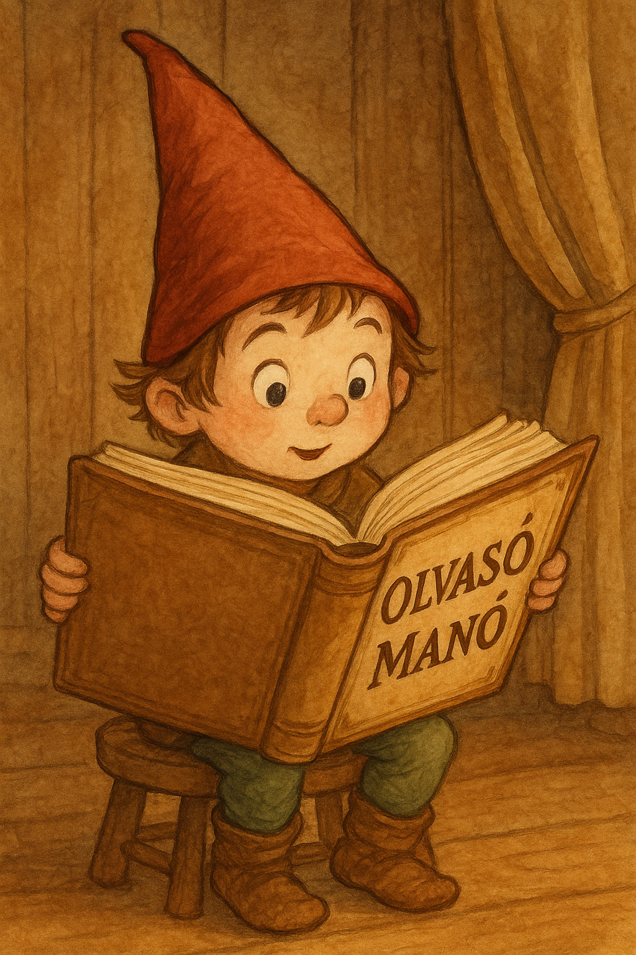
Simon Réka: Égből pottyant idegen

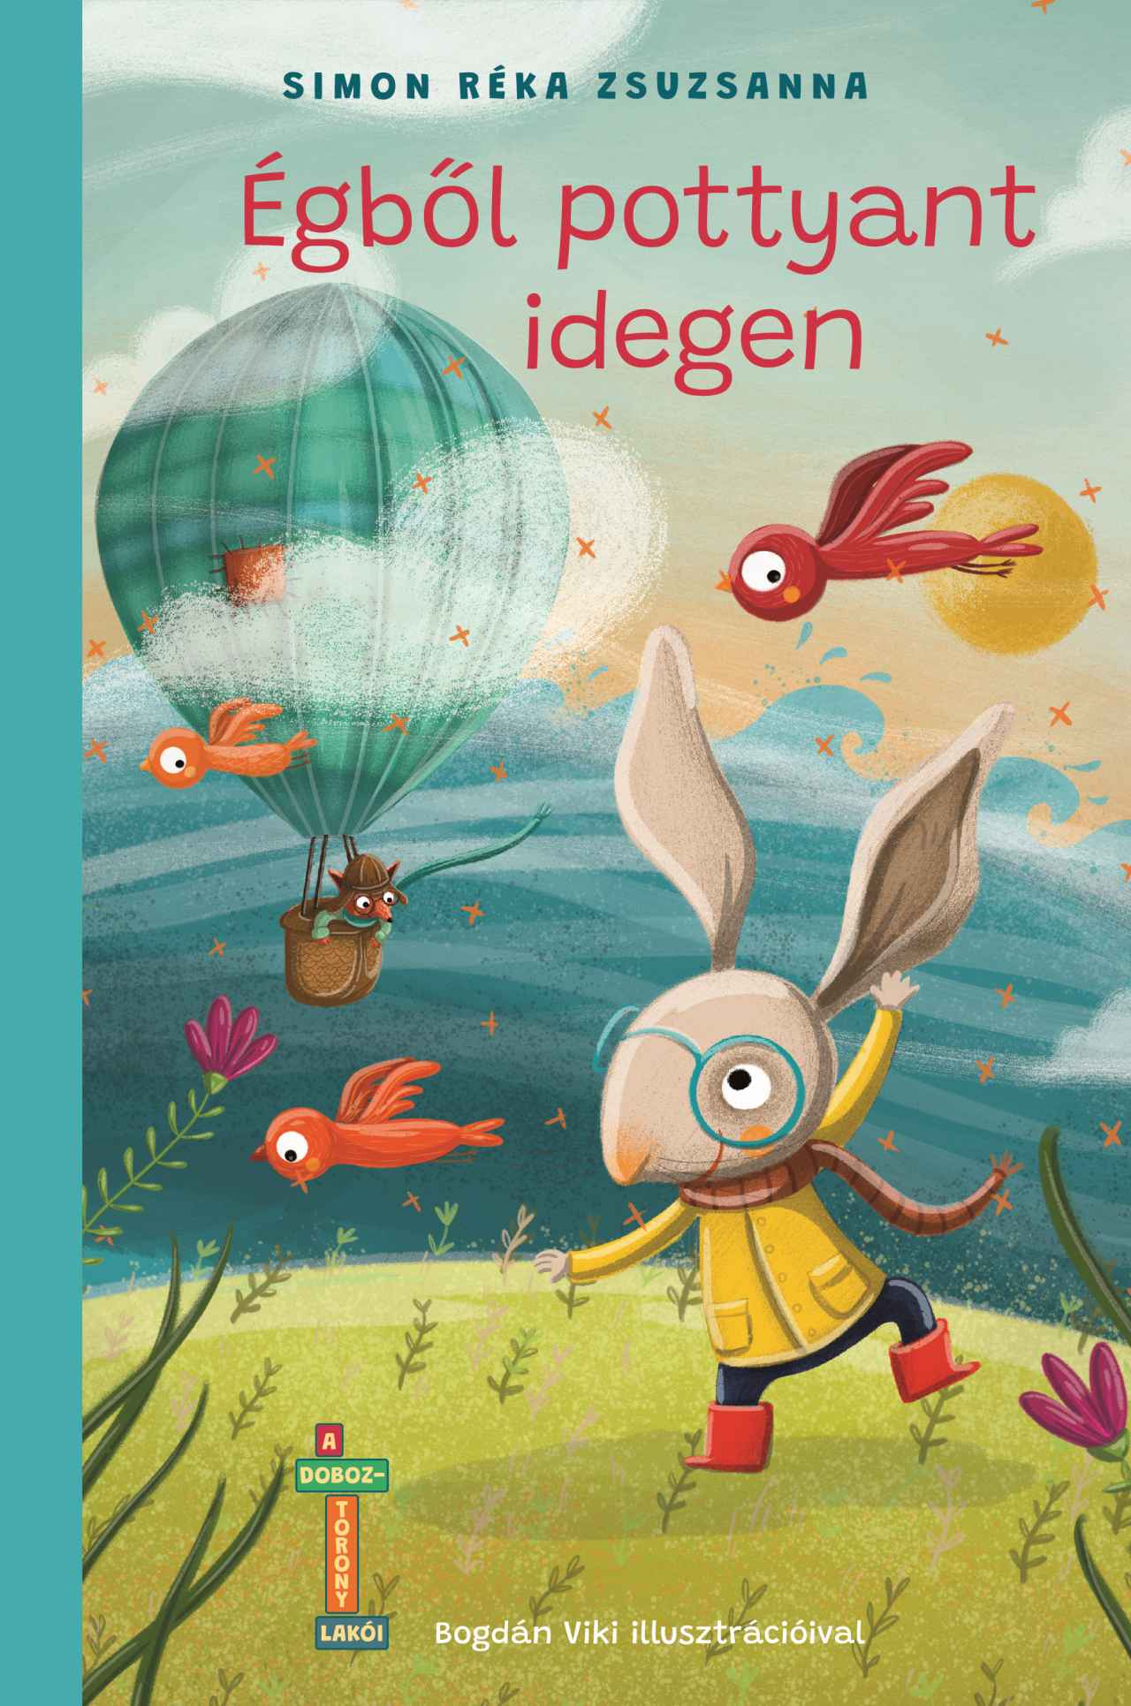

- A nyúltestvérek hogyan jutottak le a Pöpec térre?

.…………………………………………………………………………………………………………..

…………………………………………………………………………………………..........................

……………………………………………………………………………………………………………

- Milyen rejtélyek történtek a doboztoronyban? Rajzolj le belőlük egyet!

……………………………………………………………………………………………

……………………………………………………………………………………………

- Stücc Leó, melyik városnak volt a polgármestere?

……………………………………………………………………………………………..

Neved, e-mail címed:
Iskolád, osztályod:
Lakcímed:

